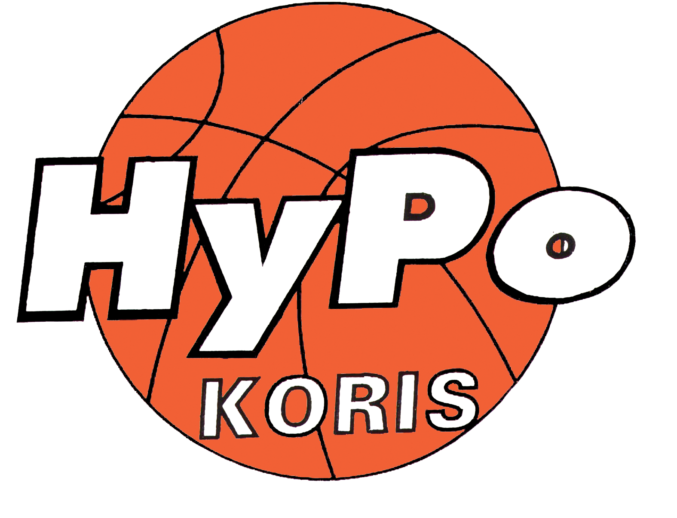

Kiinnostaako sinua koripallo, uudet kaverit ja joukkuehenki?

2007 ja 2008 syntyneet tytöt

HARJOITUKSET TIISTAISIN KLO 17.00-18.00
PAAVOLAN KOULULLA, alkaen 2.9.

HARJOITUKSET LAUANTAISIN KLO 12-13
PAAVOLAN KOULULLA, alkaen 13.9.

Yhteyshenkilö: Matias Lehtinen, 050-3471244

Kuukauden ilmainen kokeilu!
Ilmoittautuminen ryhmään
www.hypo.sporttisaitti.com

Junioripäällikkö Matias Lehtinen
matias.lehtinen@gmail.com
050-3471244

TERVETULOA MUKAAN, KORIS ON KIVAA!

Hyvinkään Ponteva on ollut paikallinen merkittävä liikuttaja jo lähes 100 vuoden ajan. Meillä on noin 250 koripallon harrastajaa, joista jokainen on tärkeä. Tarjoamme asiantuntevan ohjauksen ja valmennuksen turvallisessa ympäristössä.

